# 招标项目需求

## 一、货物清单

|  |  |  |  |  |  |
| --- | --- | --- | --- | --- | --- |
| 序号 | 项目名称 | 数量 | 单位 | **备注** | 财政预算限额（元） |
| 1 | **深圳中学高中园2025教师宿舍家具采购** | 1 | 批 | **拒绝进口** | 443,830.00 |

|  |  |  |  |  |  |
| --- | --- | --- | --- | --- | --- |
| 序号 | 货物名称 | 数量 | 单位 | **预算金额（元）** | **备注** |
| **（一）科技高中** | | | | | **拒绝进口** |
| 1 | 1.5米床1 | 73 | 套 | **257230** |
| 2 | 床头柜1 |
| 3 | 床垫1 |
| 4 | 书桌1 | 3 | 张 |
| 5 | 书椅1 | 14 | 把 |
| 6 | 皮沙发1 | 3 | 张 |
| 7 | 木沙发1 | 2 | 张 |
| 8 | 茶几1 | 6 | 张 |
| **（二）数理高中** | | | | |
| 9 | 木沙发2 | 24 | 张 | **94300** |
| 10 | 茶几2 | 23 | 张 |
| **（二）实验高中** | | | | |
| 11 | 木沙发3 | 24 | 张 | **92300** |
| 12 | 茶几3 | 21 | 张 |

**说明：**

**1、进口产品，是指通过中国海关报关验放进入中国境内且产自关境外的产品。**

**注明“拒绝进口”的产品不接受进口产品参与投标；注明“接受进口”的产品允许投标人选用进口产品参与投标，但不排斥国内产品参与投标。**

**2、根据《政府采购货物和服务招标投标管理办法》（财政部令第87号）第31条的规定，提供相同品牌产品的不同投标人参加同一合同项下投标的，处理原则如下：**

（1）采用最低评标价法的采购项目，提供相同品牌产品的不同投标人参加同一合同项下投标的，以其中通过资格审查、符合性审查且报价最低的参加评标；报价相同的，由采购人或者采购人委托评标委员会按照招标文件规定的方式确定一个参加评标的投标人，招标文件未规定的采取随机抽取方式确定，其他投标无效。

（2）使用综合评分法的采购项目，提供相同品牌产品且通过资格审查、符合性审查的不同投标人参加同一合同项下投标的，按一家投标人计算，评审后得分最高的同品牌投标人获得中标人推荐资格；评审得分相同的，由采购人或者采购人委托评标委员会按照招标文件规定的方式确定一个投标人获得中标人推荐资格，招标文件未规定的采取随机抽取方式确定，其他同品牌投标人不作为中标候选人。

（3）非单一产品采购项目，采购人应当根据采购项目技术构成、产品价格比重等合理确定核心产品，并在招标文件中载明。多家投标人提供的核心产品品牌相同的，按前两款规定处理。**（本项目的核心产品为：1.5米床1，定制产品）**

## 二、技术要求

## （一）详细技术要求（带“★”指标项为关键参数，如出现负偏离，将被视为未实质性满足招标文件要求作投标无效处理。带“▲”指标项为重要参数，负偏离时依相关评分准则内容作重点扣分处理。评分时以序号进行划分，一个序号所对应的一项参数存在负偏离的情况，按1项参数负偏离进行扣分。）

|  |  |  |  |
| --- | --- | --- | --- |
| 序号 | 货物名称 | 参考图片  （仅供参考） | 技术参数要求 |
| 1 | 1.5米床1 |  | 1、规格尺寸：W1500×D2000×H400/1000mm(±10mm) |
| 2、基材：采用优质橡胶木实木制作，表面无死节，结构稳定，符合GB/T 3324-2017（或2024）《木家具通用技术条件》。 |
| 3、油漆：采用环保水性油漆处理，有害物质限量要求符合GB 18581-2020《木器涂料中有害物质限量》标准； |
| 4、配件：采用优质五金配件，并做防锈、防腐等处理； |
| 5、工艺：同色部件的色泽应相似，应无褪色、掉色现象，涂层不应有皱皮、发粘或漏漆现象，应平整光滑、清晰，无明显粒子、涨边现象；应无明显加工痕迹、划痕、裂纹、鼓泡、和杂渣。 |
| **▲6、床：依据GB/T 3324-2017（或2024）《木家具通用技术条件》标准，检验结果：床类主要尺寸检测合格；产品外形尺寸偏差检测合格；翘曲度≤1.2mm，平整度≤0.05mm，邻边垂直度≤1.2mm，底脚平稳性≤0.2mm；木材含水率8%～12%；木制件外观和五金件外观未见缺陷检测合格；木工要求未见缺陷检测合格；漆膜外观未见缺陷检测合格；表面理化性能要求（耐液性、耐湿热、附着力、耐干热、耐冷热温差、耐磨性、抗冲击）检测合格；单层床强度和耐久性（床铺面均布静载荷试验、床长边静载荷试验）满足要求检测合格；结构安全满足要求检测合格；甲醛释放量≤0.3mg/L；须提供第三方检测机构出具的具有CMA标志的检测报告扫描件，原件备查，检测报告需体现《床》满足以上参数的检验报告，对应参数在检测报告中标注；** |
| 2 | 床头柜1 |  | 1、规格尺寸：W430×D390×H480(±10mm) |
| 2、基材：采用优质橡胶木实木制作，表面无死节，结构稳定，符合GB/T 3324-2017（或2024）《木家具通用技术条件》。 |
| 3、油漆：采用环保水性油漆处理，有害物质限量要求符合GB 18581-2020《木器涂料中有害物质限量》标准； |
| 4、配件：采用优质阻尼导轨及三合一连接件等五金配件，并做防锈、防腐等处理； |
| 5、工艺：同色部件的色泽应相似，应无褪色、掉色现象，涂层不应有皱皮、发粘或漏漆现象，应平整光滑、清晰，无明显粒子、涨边现象；应无明显加工痕迹、划痕、裂纹、鼓泡、和杂渣。 |
| **▲6、床头柜：依据GB/T 3324-2017（或2024）《木家具通用技术条件》标准，检验结果：产品外形尺寸偏差检测合格；翘曲度≤0.8mm，平整度≤0.05mm，邻边垂直度≤1.2mm，位度差≤0.5mm，分缝≤0.12mm，底脚平稳性≤0.4mm，抽屉下垂度≤9mm，抽屉摆动度≤7mm；木材含水率8%～12%；木制件外观和五金件外观未见缺陷检测合格；木工要求未见缺陷检测合格；漆膜外观未见缺陷检测合格；表面理化性能要求（耐液性、耐湿热、附着力、耐干热、耐冷热温差、耐磨性、抗冲击）检测合格；柜类强度和耐久性及稳定性满足要求检测合格；结构安全性满足要求检测合格；甲醛释放量≤0.3mg/L；须提供第三方检测机构出具的具有CMA标志的检测报告扫描件，原件备查，检测报告需体现《床头柜》满足以上参数的检验报告，对应参数在检测报告中标注；** |
| 3 | 床垫1 |  | 1、规格尺寸：W2000×D1500×H220mm(±10mm) |
| 2、面料：采用防螨针织布饰面，面料细腻柔软，触感舒适； |
| 3、海绵：采用环保纤维绵，高回弹，柔软舒适，耐用，具有高承托力，且舒适，服贴身型; |
| 4、椰棕：采用环保椰棕，具有抗菌防螨除臭功能，使床垫的软垫表层更加卫生。纤维内部为三孔中空，具备了保温功能，提升耐久性。每根纤维采用旋绕式卷曲状，使长期使用后仍能保持完整的轻柔蓬松感; |
| 5、弹簧：采用精钢独立弹簧，承托力强，强韧支撑，耐压坚固；钢丝加粗边缘加固处理，有效支撑经久耐用不易塌陷；稳固和均匀的支撑，不会产生陷入床垫的感觉;弹簧拥有透气的结构，能让空气顺畅流通，睡觉时保持舒适的体感温度; |
| 4 | 书桌1 |  | 1、规格尺寸：W1200×D800×1410mm(±10mm) |
| 2、基材：采用优质橡胶木实木制作，表面无死节，结构稳定，符合GB/T 3324-2024《木家具通用技术条件》。 |
| 3、油漆：采用环保水性油漆处理，有害物质限量要求符合GB 18581-2020《木器涂料中有害物质限量》标准； |
| 4、配件：采用优质阻尼导轨及三合一连接件等五金配件，并做防锈、防腐等处理； |
| 5、工艺：同色部件的色泽应相似，应无褪色、掉色现象，涂层不应有皱皮、发粘或漏漆现象，应平整光滑、清晰,无明显粒子、涨边现象;应无明显加工痕迹、划痕、裂纹、鼓泡、和杂渣。 |
| **▲6、阻尼导轨：依据QB/T 2454-2103《家具五金 抽屉导轨》、GB/T10125-2021《人造气氛腐蚀试验 盐雾试验》、QB/T 3827-1999《轻工产品金属镀层和化学处理层的耐腐蚀试验方法乙酸盐雾试验（ASS)法》、QB/T3832-1999《轻工产品金属镀层腐蚀试验结果的评价》、QB/T3826-1999《轻工产品金属镀层和化学处理层的耐腐蚀试验方法 中性盐雾试验(NSS)法》、GB/T 30648.1-2014《色漆和 清漆耐液体性的测定》、GB/T 3075-2021《金属材料 疲劳试验 轴向力控制方法》标准；检验结果：①喷涂层外观：涂层应无漏喷、锈蚀和脱色、掉色现象；涂层应光滑均匀，色泽一致，应无流挂、疙瘩、皱皮、飞漆等缺陷；冲压件应无脱层、裂缝；②操作力、垂直向下静载荷（≥500N）、水平侧向静载荷（≥350N）、拉出安全性及猛关或猛开符合要求；下沉量为抽屉导轨拉出长度≤1.5%；耐久性≥10万次符合要求；③铜加速乙酸盐雾、中性盐雾、乙酸盐雾（连续喷雾≥200小时），镀(涂)层本身的耐腐蚀等级、对基体的保护等级及外观评级均≥10级；④≥200h，0.9%的氯化钠水溶液试验后，起泡等级达到0级，剥落等级达到0级，粉化等级达到0级；⑤疲劳试验≥10万次，无裂纹；产品涂层和覆面层中可溶性重金属含量：可溶性铅、可溶性镉、可溶性铬、可溶性汞：均为未检出（“未检出”表示含量低于方法测定低限）；须提供第三方检测机构出具的具有CMA标志的检测报告扫描件，原件备查，检测报告需体现阻尼导轨满足以上参数的检验报告，对应参数在检测报告中标注；** |
| 5 | 书椅1 |  | 1、规格尺寸：常规 |
| 2、基材：采用优质橡胶木实木制作，表面无死节，结构稳定，符合GB/T 3324-2024《木家具通用技术条件》。 |
| 3、油漆：采用环保水性油漆处理，有害物质限量要求符合GB 18581-2020《木器涂料中有害物质限量》标准； |
| 4、配件：采用优质五金配件，并做防锈、防腐等处理； |
| 5、工艺：同色部件的色泽应相似，应无褪色、掉色现象，涂层不应有皱皮、发粘或漏漆现象，应平整光滑、清晰,无明显粒子、涨边现象;应无明显加工痕迹、划痕、裂纹、鼓泡、和杂渣。 |
| 6 | 皮沙发1 |  | 1、规格尺寸：W2100×D800×H800mm(±10mm) |
| 2、面料：采用西皮饰面，经液氨多道浸色及防潮、防腐等工艺处理，皮面柔软舒适，光泽持久，透气性、韧性等特点。 |
| 3、海绵：采用PU成型发泡高密度海绵，持久不变形。表面有一层保护面，可防氧化，防碎，永不变形。 |
| 4、弹簧：采用S形高强力钢制弹簧，采用氯酊喷胶； |
| 5、木内框架：选用上等的实木，材质坚硬、刚性强、含水率≤9%； |
| 6、脚架：采用不锈钢脚架； |
| **▲7、海绵：依据GB/T 10802-2006《通用软质聚醚型聚氨酯泡沫塑料》、GB 17927.2-2011《软体家具 床垫和沙发 抗引燃特性的评定 第2部分:模拟火柴火焰》、QB/T 1952.1-2012《软体家具 沙发》、QB/T 2080-2018《高回弹软质聚氨酯泡沫塑料》、GB 8624-2012《建筑材料及制品燃烧性能分级》、QB/T 2280-2016《办公家具办公椅》标准，检验结果：①物理力学性能：75%压缩永久变形≤3%，撕裂强度≥12N/cm，65%/25%压陷比≥4.0，伸长率≥200%，干热老化后拉伸强度≥160KPa，湿热老化后拉伸强度≥160KPa；②≥6万次恒定负荷反复压陷疲劳后40%压陷硬度损失值≤20%；甲醛释放量、TVOC均为未检出（“未检出”表示含量低于方法测定低限）；③泡沫塑数：表观密度≥50kg/m3，回弹性能≥50%；拉伸强度≥90KPa；④家具制品用泡沫塑料燃烧性能等级B2级，平均燃烧时间≤22s，平均燃烧高度≤220mm；须提供第三方检测机构出具的具有CMA标志的检测报告扫描件，原件备查，检测报告需体现海绵满足以上参数的检验报告，对应参数在检测报告中标注；** |
| **▲8、皮革（西皮）：皮革（西皮）符合GB/T 16799-2018《家具用皮革》、QB/T 4341-2012《抗菌聚氨酯合成革 抗菌性能试验方法和抗菌效果》、QB/T 4199-2011《皮革 防霉性能测定方法》和 GB 20286-2006《公共场所阻燃制品及组件燃烧性能要求和标识》标准规定的要求：摩擦色牢度、耐磨性检测合格；撕裂力≥78N；禁用偶氮染料和游离甲醛未检出；抗菌率（鲍曼不动杆菌）≥99%；防霉等级（绿色木霉）1级；燃烧性能等级符合阻燃2级规定要求（热速率释放峰值≤216kw、5min内放出的总能量≤39MJ、试件未整体燃烧符合要求）。须提供第三方检测机构出具的具有CMA标志的检测报告扫描件，原件备查，检测报告需体现皮革（西皮）满足以上参数的检验报告，对应参数在检测报告中标注；** |
| 7 | 木沙发1 |  | 1、规格尺寸：W1905×D760×H880mm(±10mm) |
| 2、基材：采用优质橡胶木实木制作，表面无死节，结构稳定，符合GB/T 3324-2024《木家具通用技术条件》。 |
| 3、油漆：采用环保水性油漆处理，有害物质限量要求符合GB 18581-2020《木器涂料中有害物质限量》标准； |
| 4、配件：采用优质五金配件，并做防锈、防腐等处理； |
| 5、工艺：同色部件的色泽应相似，应无褪色、掉色现象，涂层不应有皱皮、发粘或漏漆现象，应平整光滑、清晰,无明显粒子、涨边现象;应无明显加工痕迹、划痕、裂纹、鼓泡、和杂渣。 |
| **▲6、油漆：依据GB 18581-2020《木器涂料中有害物质限量》、GB/T 1741-2020《漆膜耐霉菌性测定法》、GB/T 21866-2008《抗菌涂料(漆膜)抗菌性测定法和抗菌效果》、GB/T 23999-2009《室内装饰装修用水性木器涂料标准》、HJ 2537-2014《环境标志产品技术要求 水性涂料》标准，检验结果：VOC含量≤10g/L；甲醛含量≤10mg/kg；总铅（Pb）含量≤5mg/kg；可溶性重金属：镉（Cd）含量≤5mg/kg、铬（Cr）含量≤5mg/kg、汞（Hg）含量≤5mg/kg；乙二醇醚及醚脂总和含量≤20mg/kg；苯系物总和含量（限苯、甲苯、二甲苯含乙苯）≤20mg/kg；烷基酚聚氧乙烯醚总和含量≤20mg/kg；多环芳烃总和含量（限萘和蔥）≤5mg/kg；游离二氰酸酯总和含量（限甲苯二异氰酸酯、六亚甲基二异氰酸酯）≤0.1%；卤代烃总和含量≤0.01%；苯、甲苯、二甲苯、乙苯的总量≤20mg/kg；硬度（擦伤）≥4H；抗细菌率（大肠杆菌（大肠埃希氏菌））≥99%；须提供第三方检测机构出具的具有CMA标志的检测报告扫描件，原件备查，检测报告需体现油漆满足以上参数的检验报告，对应参数在检测报告中标注；** |
| 8 | 茶几1 |  | 1、规格尺寸：W1200×D600×H450mm(±10mm) |
| 2、基材：采用优质橡胶木实木制作，表面无死节，结构稳定，符合GB/T 3324-2024《木家具通用技术条件》。 |
| 3、油漆：采用环保水性油漆处理，有害物质限量要求符合GB 18581-2020《木器涂料中有害物质限量》标准； |
| 4、配件：采用优质五金配件，并做防锈、防腐等处理； |
| 5、工艺：同色部件的色泽应相似，应无褪色、掉色现象，涂层不应有皱皮、发粘或漏漆现象，应平整光滑、清晰,无明显粒子、涨边现象;应无明显加工痕迹、划痕、裂纹、鼓泡、和杂渣。 |
| **▲6、橡胶木料：依据GB/T 3324-2017（或2024）《木家具通用技术条件》 、GB 18580-2017《室内装饰装修材料 人造板及其制品中甲醛释放限量》、QB/T 4371-2012《家具抗菌性能的评价》标准，检验结果：甲醛释放量 (气候箱法)≤0.05 mg/m3，抗菌性能：抑菌率(抗菌率)：金黄色葡萄球菌≥99%，大肠杆菌(大肠埃希氏菌)≥99%，外观：应无贯通裂缝，木家具中不应有虫蛀现象，外表应无腐朽材，内表轻微腐朽面积不应超过零件面积的20%，外表和存放物品部位用材应无树脂囊；须提供第三方检测机构出具的具有CMA标志的检测报告扫描件，原件备查，检测报告需体现橡胶木料满足以上参数的检验报告，对应参数在检测报告中标注；** |
| 9 | 木沙发2 |  | 1、规格尺寸：W1905×D760×H880mm(±10mm) |
| 2、基材：采用优质橡胶木实木制作，表面无死节，结构稳定，符合GB/T 3324-2024《木家具通用技术条件》。 |
| 3、油漆：采用环保水性油漆处理，有害物质限量要求符合GB 18581-2020《木器涂料中有害物质限量》标准； |
| 4、配件：采用优质五金配件，并做防锈、防腐等处理； |
| 5、工艺：同色部件的色泽应相似，应无褪色、掉色现象，涂层不应有皱皮、发粘或漏漆现象，应平整光滑、清晰,无明显粒子、涨边现象;应无明显加工痕迹、划痕、裂纹、鼓泡、和杂渣。 |
| 10 | 茶几2 |  | 1、规格尺寸：W1200×D600×H450mm(±10mm) |
| 2、基材：采用优质橡胶木实木制作，表面无死节，结构稳定，符合GB/T 3324-2024《木家具通用技术条件》。 |
| 3、油漆：采用环保水性油漆处理，有害物质限量要求符合GB 18581-2020《木器涂料中有害物质限量》标准； |
| 4、配件：采用优质五金配件，并做防锈、防腐等处理； |
| 5、工艺：同色部件的色泽应相似，应无褪色、掉色现象，涂层不应有皱皮、发粘或漏漆现象，应平整光滑、清晰,无明显粒子、涨边现象;应无明显加工痕迹、划痕、裂纹、鼓泡、和杂渣。 |
| 11 | 木沙发3 |  | 1、规格尺寸：W1905×D760×H880mm(±10mm) |
| 2、基材：采用优质橡胶木实木制作，表面无死节，结构稳定，符合GB/T 3324-2024《木家具通用技术条件》。 |
| 3、油漆：采用环保水性油漆处理，有害物质限量要求符合GB 18581-2020《木器涂料中有害物质限量》标准； |
| 4、配件：采用优质五金配件，并做防锈、防腐等处理； |
| 5、工艺：同色部件的色泽应相似，应无褪色、掉色现象，涂层不应有皱皮、发粘或漏漆现象，应平整光滑、清晰,无明显粒子、涨边现象;应无明显加工痕迹、划痕、裂纹、鼓泡、和杂渣。 |
| 12 | 茶几3 |  | 1、规格尺寸：W1200×D600×H450mm(±10mm) |
| 2、基材：采用优质橡胶木实木制作，表面无死节，结构稳定，符合GB/T 3324-2024《木家具通用技术条件》。 |
| 3、油漆：采用环保水性油漆处理，有害物质限量要求符合GB 18581-2020《木器涂料中有害物质限量》标准； |
| 4、配件：采用优质五金配件，并做防锈、防腐等处理； |
| 5、工艺：同色部件的色泽应相似，应无褪色、掉色现象，涂层不应有皱皮、发粘或漏漆现象，应平整光滑、清晰,无明显粒子、涨边现象;应无明显加工痕迹、划痕、裂纹、鼓泡、和杂渣。 |

**1、附件：平面布置图**

投标人应根据如下平面图进行设计，提供家具摆放图及空间效果图。

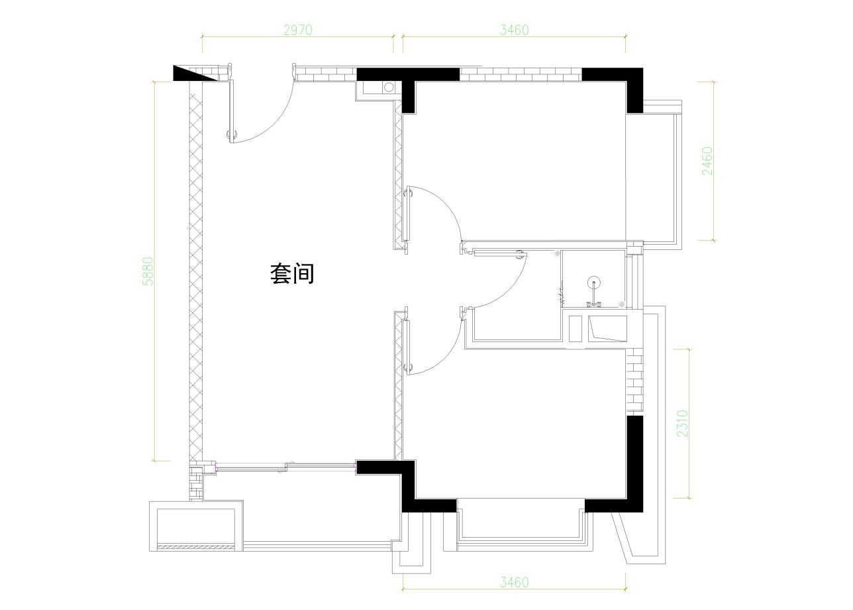

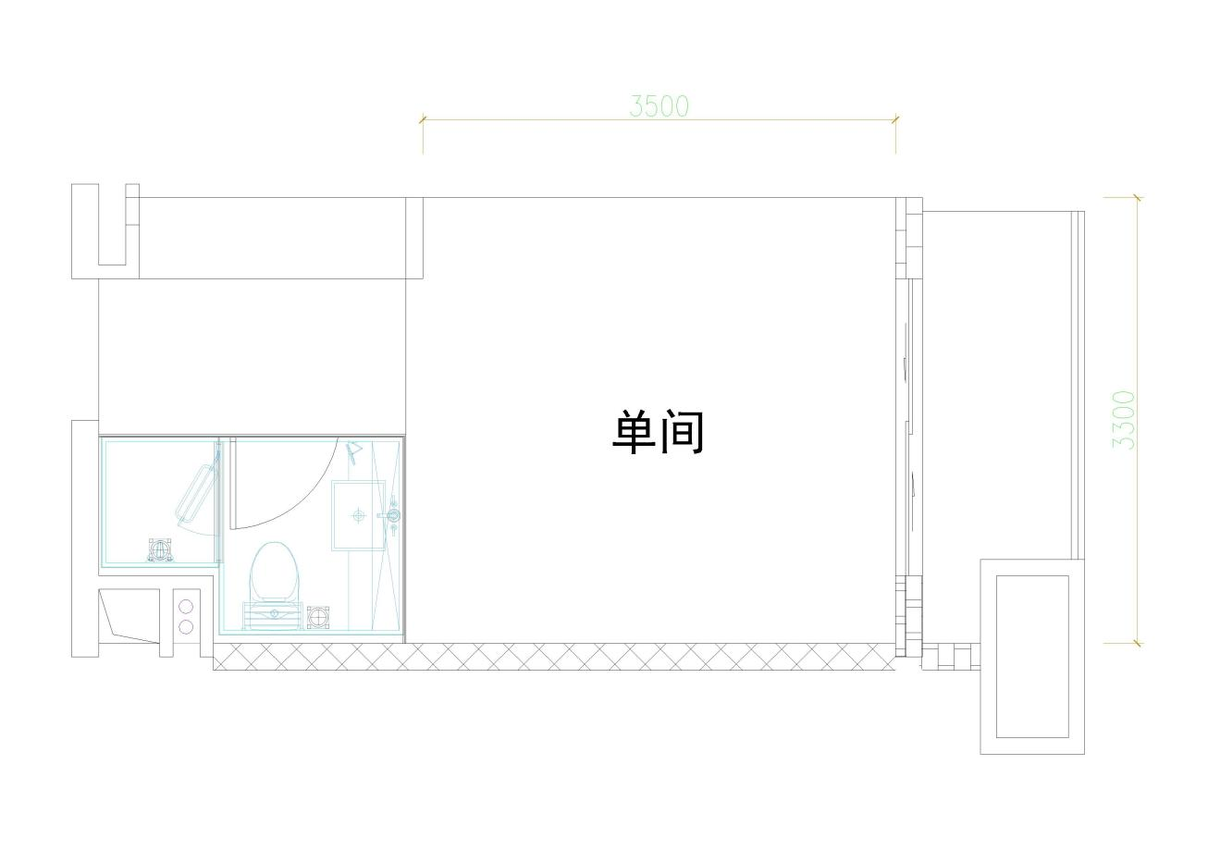

## 三、商务要求（带“★”指标项为关键参数，如出现负偏离，将被视为未实质性满足招标文件要求作投标无效处理。）

|  |  |  |
| --- | --- | --- |
| **序号** | **目录** | **招标商务需求** |
| **（一）免费保修期内售后服务要求** | | |
| **1** | **免费保修期** | **★ 所有产品质保期至少 3 年，若产品原厂质保期超过3年的，维保时间按较长的计算，自最终验收合格之日（以验收报告合格签字为标准）起计算。**  **质保期内，中标人向采购人提供免费上门保修服务，且提供免费原厂配件更换。**  **保修承担方为：中标人** |
| 2 | 维修响应及故障解决时间 | 在质保期内，一旦发生设备故障等问题，中标人应在接到报修通知的1小时内响应，故障报修后2个小时内到达现场提供服务。如果设备故障在检修1个自然日仍无法排除，中标人应在1个自然日内提供不低于故障设备规格型号档次的备用设备供采购单位使用，同时中标人应在3个自然日内修复故障设备，因此给造成的损失，应负责赔偿。  在规定时间内没有完成维修也未能换货的，每超过1天赔偿故障设备单价金额的20%，超过3天如中标人仍不能完成修理或不能调换，按原价赔偿处理。质保期内产生的一切费用均由中标人承担（含需要返原厂修理的所有费用）。 |
| 3 | 维修服务 | 3.1 在深圳市内有固定的官方或授权维修服务点。中标人需安排1名维修人员负责对接并优先处理采购人的相关维修维护事项。 |
| 3.2所有设备质保期内服务方式均为中标人接到报修通知后派人上门到采购单位设备使用现场维修。 |
| 4 | 其他 | 4.1货物由采购单位用户在场拆包装箱查验货物合格性，如查验异常则拒收。中标人所投产品质量必须符合国家标准。如不能满足此要求，采购单位有权拒收货物，并要求投标人赔偿以此造成的一切损失。 |
| 4.2 中标人需在中标公告公示之日起3个自然日内根据采购人要求提供中标产品品牌型号的相关参数证明材料，包括但不限于出厂检测报告、产品链接、产品说明书等。 |
| **（二）免费保修期外售后服务要求** | | |
| 1 | 维保期外 | 1.1中标人保证继续为采购人提供货物的维修服务，对于超过三包期的产品出现故障，中标人按照《部分商品修理更换退货责任规定》（新“三包规定”）等法律规定分别收取备件费和维修费。配件收费、人工收费按原厂厂家统一优惠价格收取,维修维护费不超过当期市场价格。 |
| 1.2中标人按深圳地区同类设备的最优价格提供终身有偿维修服务。当发生故障时，中标人在2小时内响应。在整个设备运行过程中，中标人帮助采购单位解决在应用过程中遇到的各种技术问题。 |
| 1.3保修期外的货物维修费用的支付应先维修后付款。备品备件的购买应先交货后付款。 |
| **（三）其他商务要求** | | |
| 1 | 关于交货 | 1.1交货地点：采购单位指定地点，须根据采购人要求可分时间段分批次送货到指定地点。 |
| 1.2交货义务：中标人必须承担的设备运输、安装调试、验收检测和提供设备操作说明书、图纸等其他类似的义务。 |
| **★1.3交货期限：中标通知书发布之日起25天（日历日）内交货，根据采购人要求可分时间段分批次送货。（如因楼宇交付使用延期，则交货时间顺延）产品的附件、备品备件及专用工具、技术文件和资料等应随产品一同交付。投标人必须按照采购人的时间要求完成交货，如不能在规定时间完成交货，由此带来的一切违约、赔偿等风险损失由投标人自行承担。自中标通知书发布之日起到合同签署之日，期间双方往来的各类事项同样适用合同相关约定。** |
| 1.4所有货物必须按照投标文件技术参数响应情况交付，除非受现场安装环境等因素影响，由采购人发起变更，否则中标人不允许擅自做任何变更。如中标人未经采购人同意，擅自变更，由此带来的一切风险损失由中标人自行承担。 |
| 1.5中标人应免费派技术人员进行现场开箱、安装、调试，并提供货物安装调试的一切技术支持，确保货物达到正常运行状态。中标人应按其投标文件中的承诺，进行其他售后服务工作。 |
| 1.6本项目中所涉及产品必须满足现场户型要求，中标人应做好全面复核测量工作，并提供满足现场户型摆放安装的要求，相关作业产生的费用应包含在投标标价中。项目结算时，不做预算及相关调整。 |
| 2 | 安装调试及验收 | 2.1中标人货物经过学校组织的验收后，签署验收报告，产品保修期自签署验收合格之日起算，由中标人提供产品保修文件。 |
| 2.2当满足以下条件时，采购人才向中标人签发货物验收报告：  a、中标人已按照合同规定提供了全部产品及完整的技术资料。  b、货物符合招标文件技术规格书的要求，性能满足要求。  c、货物具备产品合格证。 |
| 2.3设备完成安装后进行初步验收，中标人须派测试人员现场调试每台设备，记录每台设备的试运转情况，采购人和中标人需对试运转记录进行签字确认。正式验收时，中标人应派人参加，否则采购人有权单方面验收，并以此验收为准。 |
| 2.4验收中如发现有质量不合格或型号规格、数量等与送货清单不符、提交的技术文件和资料不完整等情形，投标人应免费更换或补齐。 |
| 2.5采购人签署验收报告合格前，设备的一切风险（包括但不限于设备的损毁、灭失及可能的侵权等），均由中标人承担。 |
| 2.6产品要求外观美观，外包封完整。产品全部验收合格后，按国家“新三包法”规定，享受三包服务。 |
| **3** | **检测验证** | **★招标方有权直接通过第三方检测机构对于中标方提供的本项目全部或部分货物，依据投标技术响应情况逐一测试验证，其检测结果作为验证中标方提供设备与其投标资料是否相符的认定标准。不管其检测结果是否与投标资料一致，其检测费用均由中标方承担。** |
| 4 | 关于违约 | **★4.1合同生效后，中标人应当按照采购人的时间要求完成交货，如不能在规定时间完成交货，在原定交货时间基础上最长给予中标人5个日历日的顺延，如中标人在5个日历日或再次确定的交货时间届满后（以先到期的时间为准）仍无法按照合同约定逾期交付产品的，视为中标人逾期，中标人应自原约定交货时间之日起算，每日支付逾期交货部分金额0.3%的违约金，并视为中标人已构成严重逾期交货违约。**  **在中标人构成严重逾期交货违约的情况下，除继续计算逾期交付违约金外，采购人有权选择采取以下措施向中标人主张违约责任，或选择直接解除合同：**  **（1）采购人选择主张违约责任的，终止合同履行，但保留已交付且通过采购人验收对应部分产品的，将在合同总价中扣除中标人未交付产品金额，未交付的产品无需再交付，中标人不得再向采购人主张任何与未交付产品相关的任何费用，且中标人须向采购人支付未交付产品15%的违约金，同时须支付采购人重新采购该项未交付产品的采购差价（即重新采购后价格高于中标人未交付产品价格的差额），并按采购人主管部门相关规定处理。**  **（2）如采购人选择解除合同，全部退还产品的，采购人有权要求中标人退还已支付所有款项，不再支付任何剩余款项，没收履约保证金，并退还所有中标人已提供的产品（由中标人自行在采购人指定的时间内拆除搬离），未交付的产品无需再交付，中标人不得再向采购人主张任何与本次采购产品相关的任何费用，解除合同后5个日历日内，中标人须向采购人支付合同总价15%的违约金，并按采购人主管部门相关规定处理。** |
| 4.2有以下情况之一的，采购人将按主管部门相关规定处理：  （1）中标人所交付的产品品种、型号、规格、质量不符合同规定标准的，供货的材料不是招标文件中约定的原材料的，采购人有权拒绝收货；  （2）中标人不能依约提供技术服务或单方终止合同；  有以上情况之一，按照4.1的第（2）条约定行使解除合同，退还全部货物，并追究中标人违约责任之权利。 |
| 4.3中标人交付的产品存在采购人验收人员在验收时无法肉眼现场发现的质量问题，包括但不限于产品技术质量问题、使用后才能发现的问题、专业仪器检测才能发现的问题、假冒产品经原厂或专业部门检测后发现的问题等，采购人有权要求中标人在免费保修期内免费换货或退货，中标人须向采购人支付由于中标人行为给采购人造成的损失，并按主管部门相关规定处理。 |
| 4.4中标人必须严格按照招标文件中约定的技术要求完成供货，若货品自交付使用之日起的2年期间里，出现大规模质量问题（瑕疵品占总数的3%及以上）则将按照合同约定被追究相应违约责任。 |
| 4.5中标人如果未能按照招投标文件的规定履行相关服务，须按照招投标文件相关规定进行赔偿。若项目有履约保证金，如中标人不及时接受处理或支付违约金，采购人可直接从履约保证金中扣除相应金额，如果履约保证金不足以扣除违约金，中标人须弥补违约金的不足。 |
| 4.6如中标人之违约行为发生在已退还履约担保金后，中标人同意所有对应之违约责任之违约金均按照合同金额的5%进行上调，以敦促中标人在免费保修期内妥善履约。 |
| 5 | 关于付款 | ★合同签订后，采购人向中标人支付合同总价 30 %的款项。货到指定地点、验收合格并提供发票后，采购人向中标人支付合同总价 70 %的款项。（本项目为政府投资项目，政府投资项目最终支付金额以市财政评审机构的评审结论作为结算支付的依据） |
| 6 | 报价要求 | 投标人应按货物需求的要求逐项报价。投标人提供的报价除另有约定外，均已包含购买货物费用及售后服务所发生的所有费用，包括但不限于代理费、税费、货物运至指定地点的如运输费、保险费、叉车费和装卸费、配套资料费、安装调试费、服务培训费、项目验收时的试剂耗材、第三方监督检验机构的服务费和验收检验费用、施工保障措施费用以及免费保修期内的售后服务费用及国家规定的各项税费等全部费用；投标总价应为各分项合计价格之和。与总项目相关的上述安装调试等费用须分摊计入各分项，不得以单项计费。 |
| 7 | 其他 | 7.1中标人提供的产品需符合国家及省市相关安全要求，符合国家质量检测标准，若因产品设计和制造等原因而导致安全事故，由中标人承担全部责任及经济损失，包括因此给采购人造成的任何损害。 |
| 7.2采购人在中国使用该产品或产品的任何一部分时，免受第三方提出的侵犯其专利权、商标权或工业设计权等知识产权的起诉或司法干预。若因为知识产权纠纷造成的一切损害赔偿及损失由中标人承担，包括但不限于实际损失、预期损失和对方要求赔偿损失及支出的律师费、交通费和差旅费等。 |
| 7.3自中标通知书发布之日起到合同签署之日，期间双方往来的各类事项同样适用合同相关约定。 |
| 备注：中标人中标后为本项目提供售后服务的团队人员必须为中标方的正式员工，须向采购人提供缴纳社保证明或劳动合同。 | | |

## 四、样品要求

**（一）样品清单**

|  |  |  |  |
| --- | --- | --- | --- |
| **序号** | **货物名称** | **规格** | **数量** |
| 1 | 橡胶木实木 | 200mm×200mm×20mm | 2块（1块带油漆饰面，1块未带油漆） |
| 2 | 床垫小样 | 500mm×500mm×220mm | 1块 |

**（二）样品递交及接收说明**

（1）投标样品上必须标注“项目名称及项目编号、样品编号、样品名称、投标人名称”等信息。

（2）样品递交：

**样品递交时间：与招标公告要求的投标文件递交时间一致，迟到的样品将拒绝接收；**

**样品递交地点：与招标公告要求的递交投标文件地点一致；**

其他要求：提供法定代表人证明书（加盖公章）、法定代表人授权委托书（加盖公章）、授权委托人身份证原件和复印件（加盖公章）、样品清单（加盖公章），到招标机构指定地点（与开标地点一致），按招标机构工作人员指引进行样品递交签到。